LEI Nº 4760/2024

Lei publicada no Jornal Oficial de Socorro na data de ___/___/______

Edição ____/______

“Denomina logradouro público como Estrada Municipal Olympia Rodrigues Dorta”.

DE AUTORIA DO VEREADOR Airton Benedito Domingues de Souza - MDB

O PREFEITO DO MUNICÍPIO DE SOCORRO, ESTADO DE SÃO PAULO, NO USO DAS ATRIBUIÇÕES LEGAIS, FAZ SABER QUE A CÂMARA MUNICIPAL APROVOU E É SANCIONADA E PROMULGADA A SEGUINTE LEI:

Art. 1° - Fica denominada “Estrada Municipal Olympia Rodrigues Dorta” (SCR - 843) via localizada no Bairro dos Cardosos, com aproximadamente 1,8 quilômetros, com início: -22.520695563775504, -46.538528766405584 e fim: -22.517528467333687, -46.556318969239115, conforme anexo.

Art. 2° - Esta Lei entra em vigor na data de sua publicação, revogadas as disposições em contrário.

Prefeitura Municipal da Estância de Socorro, 21 de junho de 2024
Publique-se.

Josué Ricardo Lopes
Prefeito Municipal

Publicado no Jornal Oficial de Socorro e afixado no mural do Centro Administrativo

Lauren Salgueiro Bonfá
Procuradora Jurídica
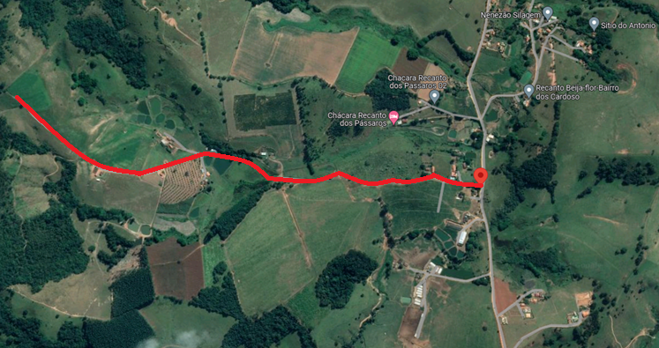
ANEXO ÚNICO

